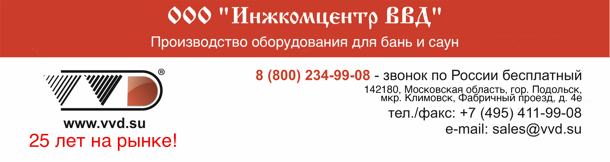
АНКЕТА ПАРТНЁРА (ДИЛЕРА)

Направление деятельности компании
(торговля, монтаж)
Структура продаж (опт, розница)
Ваш регион/область
Данные о компании:
Полное наименование организации
Адрес юридический/фактический
Система налогообложения
ИНН/КПП
Ф.И.О., должность руководителя
Ф.И.О., должность контактного лица
Штат сотрудников, штат отдела продаж
Интернет-сайт компании
e-mail компании
Телефон/факс
Данные о магазинах:
Количество точек продаж
Города присутствия
Ассортимент торговых точек (электрические, дровяные печи для бани и сауны, дымоходы, товары для бани, печи отопительные, камины и др.).
Какие торговые марки (печей для бани, дымоходов, каминов) присутствуют, на данный момент, в ассортименте Ваших магазинов.
Какая продукция производителя «Инжкомцентр ВВД» Вас заинтересовала? (электрические печи, дровяные печи, дымоходы из нержавеющей стали, обливные устройства «Ливень»)
Планируемый объём продаж
Укажите, какие параметры сотрудничества с поставщиком для Вас наиболее важные.
Потребность в укомлектации выставочного стенда образцами продукции ВВД (да/нет, какими, требуется содействие в подборе)

ВСЕ ПОЛЯ ОБЯЗАТЕЛЬНЫ ДЛЯ ЗАПОЛНЕНИЯ.

Вышлите нам заполненную анкету по e-mail: sales@vvd.su и мы свяжемся с Вами для детального обсуждения условий сотрудничества!

